2016- 2017 EĞİTİM – ÖĞRETİM YILI 5. SINIF FEN BİLİMLERİ DERS PLÂNI
I.BÖLÜM
Dersin Adı: | Fen Bilimleri | 4.Hafta ( 10 – 14 Ekim 2016)
Sınıf: | 5.Sınıf
Ünite No-Adı: | 1.Ünite: Vücudumuzun Bilmecesini Çözelim
Konu: | Besinlerin Sindirimi
Önerilen Ders Saati: | 4 Saat
II.BÖLÜM
Öğrenci Kazanımları/Hedef ve Davranışlar: |  | 5.1.2.1. Sindirimde görevli yapı ve organların yerini model üzerinde sırasıyla gösterir.
Ünite Kavramları ve Sembolleri: |  | Besinlerin sindirimi
Uygulanacak Yöntem ve Teknikler: |  | Anlatım, Soru Cevap, Rol Yapma, Grup Çalışması
Kullanılacak Araç – Gereçler: |  | Sindirim Sistemi Yapı ve Organlarını Gösteren Model/Levha
Açıklamalar: |  | -
Yapılacak Etkinlikler: |  | Sindirim Sistemi Yapı ve Organlarını Model/Levha Üzerinde Gösterme
Özet: | BESİNLERİN SİNDİRİMİ  Besinlerin enerjiye dönüşebilmesi için en küçük parçalara ayrılması ve vücudumuzun her alanına dağılması gerekir. Besin maddelerinin vücut tarafından kullanılabilmesi için en küçük parçalara ayılmasına sindirim denir.  Vücutta sindirimin gerçekleştiği yapı ve organlar aşağıdaki görselde gösterilmektedir.  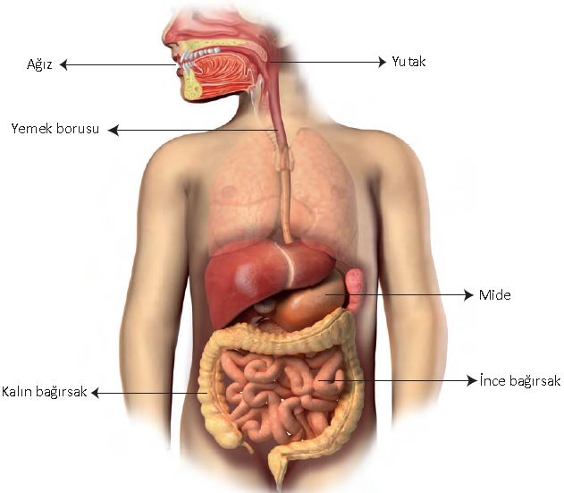  Ağız: Sindirim ağızda başlar. Bütün besinler ağızda, dişler yardımıyla küçük parçalara ayrılır. Tükürük bezleri, tükürük salgısıyla besinleri yumuşatır, kayganlaştırır, nişastalı besinleri şekere dönüştürür.  Yutak: Yutak, ağızdan gelen lokmaları yemek borusuna gönderir.  Yemek borusu: Yutaktan yemek borusuna geçen lokmalar yemek borusunun kasılma ve gevşeme hareketiyle mideye iletilir.  Mide: Yemek borusundan gelen besinler midede toplanır.  Mide duvarındaki kaslar kasılıp gevşeyerek midenin çalkalama hareketleri yapmasını sağlayıp besinleri küçük parçalara ayırır. Besinler midede 2–3 saat kalır. Daha sonra ince bağırsaklara geçer.  İnce bağırsak: İnce bağırsağın mideye yakın taraftaki 20–25 cm'lik kısmına “on iki parmak bağırsağı" denir. Besinlerin sindirimi on iki parmak bağırsağında devam eder. Besinler ince bağırsak boyunca ilerlerken buradaki sindirim salgılarının etkisiyle küçük yapı birimlerine ayrılır ve kana geçer.  Kalın bağırsak: Kalın bağırsak, besin posaları içindeki suyu emerek alır. Kalan parçaları anüse doğru iter.  - Besinlerin vücudumuzdaki yolculuğu ağızda başlar. Ağza alınan besinler dişler tarafından öğütülüp parçalanır. Besinler, ağızdaki tükürük ile ıslatılarak yumuşatılır ve yutulacak hâle getirilir.  - Yutma ile yutağa geçen besinler yemek borusuyla mideye iletilir.  - Mideye gelen besinler mide tarafından salgılanan sıvı ile karışarak değişikliklere uğrar. Midenin kasılıp gevşeme hareketleriyle bulamaç hâline gelen besinler ince bağırsağa geçer.  - Besinler içerisindeki yapı taşları ince bağırsakta emilerek kana geçer.  - Emilimden sonra kalan posa kalın bağırsağa gönderilir. Posa içerisinde kalan mineral, vitamin ve suyun bir kısmı kalın bağırsakta emilir.  - İyice katılaşmış posa, dışkı olarak anüsten atılır ve sindirim böylece tamamlanmış olur.  - Vitaminler, mineraller ve su herhangi bir sindirim işlemine uğramadan kana geçerler.
III.BÖLÜM
Ölçme ve Değerlendirme: | *Boşluk doldurma, Eşleştirme, projeler, kavram haritaları, tanılayıcı dallanmış ağaç, yapılandırılmış grid, altı şapka tekniği, bulmaca, çoktan seçmeli, açık uçlu, doğru-yanlış, eşleştirme, boşluk doldurma, iki aşamalı test gibi farklı soru ve tekniklerden uygun olanı uygun yerlerde kullanılacaktır.
IV.BÖLÜM
Dersin Diğer Derslerle İlişkisi: | *Görsel Sanatlar dersinde farklı besin gruplarına ait meyve–sebze vb. çizimler yaptırılır.  *Beden eğitimi dersinde yapılan etkinliklerin kemik ve kas gelişimine olumlu etkisi belirtilir.  *Türkçe dersinde besinlerle ilgili kompozisyon, şiir yazdırılır.
V.BÖLÜM
Planın Uygulanmasıyla İlgili Diğer Açıklamalar:

………………………………….. Uygundur
Fen Bilimleri Öğretmeni ………………………………………
Okul Müdürü
www.FenEhli.com

